Tematický okruh: Geografické informace, zdroje dat, kartografie a topografie

1.1 Geografické informace, zdroje dat

1.1.1 Teoretická východiska
Celý tento okruh můžeme považovat za základ geografického myšlení, kam především spadá kladení geografických otázek a hledání odpovědí, viz tab. č. 1. Pro účely české didaktiky geografie vypracovala klasifikaci geografických dovedností D. Řezníčková, která vychází z dokumentu National Geography Standards – Geography for Life (Bednarzová, 1994, s. 42). Na základě modelu pro geografické zkoumání rozdělila Řezníčková geografické dovednosti do pěti okruhů: kladení geografických otázek, získávání informací, organizování informací, analyzování informací a zodpovídání geografických otázek, viz obrázek č. 2.
Obr. č. 2: Model geografického zkoumání. Převzato z Malone, Palmer, & Voigt (2002, s. 23)

1.1.2 Kladení zeměpisných (geografických) otázek
(Zpracováno podle FRAN, MARTIN)

Autorčino zpracování učebnice by mělo napomáhat rozvíjet schopnost „vnitřní“ motivace žáků, za kterou je považováno „kladení zeměpisných otázek“ a následné hledání odpovědí. Domníváme se, že by si stejné otázky měli klást i autoři učebních textů. Kladením zeměpisných otázek a jejich významu pro zeměpisné vzdělávání se věnuje autorka v úvodu učebnice, ze kterého vybíráme:

1. Kladení zeměpisných otázek (dotazování) – teoretická východiska

Poznámka:
„Tento způsob vedení výuky mnohdy může vyvolávat u učitelů, kteří jsou zvyklí na autoritativní vedení výuky, odpor. Je pravda, že vyžaduje už slušné zkušenosti učitelů a zejména důvěru žáků. I když jsou žáci vedeni ke zvídavosti, je tento proces řízený a tudíž kontrolovaný. Dotazování je založeno na lidské touze porozumět okolnímu a rychle se měnícímu světu. Zpracování učebnice by mohlo poskytnout návod, který potom může učitel dále rozvíjet. Někdy se stává, že školní prostředí tuto zvídavost potlačuje a tím odebírá žákům motivaci dozvědět se něco se zájmem o aktuální problematiku.“

Pro výběr příkladu do učebnice a následně do výuky je zapotřebí především podnítit zvídavost. Postupovat lze následovně:
- najít podnět - geografové hledají podněty v reálném světě nebo jeho prostřednictvím např. prostým pohledem z okna školy… ;
- vybrat zajímavé nebo sporné téma, přiměřené věku žáků;
- vymyslet dostatečný počet otázek a utřídit je – jedna vede k druhé a každá poskytuje prostor pro různá zjištění;
- vybrat takové otázky, které budou nejlépe odpovídat vybranému podnětu;
- vybrat informace, které jsou klíčové k zodpovězení požadovaných otázek;
- vybrat a vyhledat informace z příslušných primárních a sekundárních zdrojů.

Kladení zeměpisných otázek a hledání odpovědí vede žáky k dovednostem, které jsou s těmito činnostmi spojené. Obecně lze říci, že je to sběr informací, třídění, zpracování a hodnocení informací. Konkrétněji to jsou dovednosti spojené s pozorováním, analýzou, kladením otázek, posuzováním, selekcí, plánováním, použitím dosavadních znalostí, reflektováním. Dále pak také s šetřením, výběrem vhodné informace, záznamem, interpretací, vytvářením závěrů, syntézou, komunikací, prezentací, organizováním, hodnocením.
Shrnutí
Co je účelem kladení otázek?
Hlavním účelem metody kladení otázek (dotazování) u žáků je využití aktivního přístupu k učení. Žákům tak nejsou předávány zákonitosti o okolním světě pouze zprostředkovaně, ale pomocí otázek se aktivně podílejí na jejich utváření, které je kontrolováno učitelem. Učitel však musí mít schopnost rozlišovat a usměrňovat mentální aktivitu žáků. To je dlouhodobý proces, kterému se však lze rovněž do určité míry naučit vzhledem k různým schopnostem žáků ve třídě. Postupujeme od jednodušších forem práce s informacemi, jako je sběr a třídění dat, až po aktivity spojené s analýzou, interpretací a hodnocením informací. Rozpoznáním schopností jednotlivých žáků je pak klíčem k jejich aktivitě, protože dělají ty činnosti, kterým rozumí a které jsou schopni pochopit.
Nicméně, je potřeba rozlišovat mezi tím být mechanicky a mentálně aktivní. U dotazování je pro žáky důležité být zapojen jak mechanicky, tak i mentálně. Mechanického zapojení dosáhneme prací v terénu nebo manipulací s materiálem. Např. rozřazováním fotografií, vytváření prostředí pomocí modelíny atd. Zároveň je důležitá intervence učitele a krátké shrnutí na konci každé aktivity.
Aby tato metoda splnila svůj účel, je důležité, aby učitel:
- vybral a poskytnul do výuky efektivní podnět
- rozpoznal zeměpisný potenciál kladených otázek
- byl schopen doplnit počet různých geografických otázek
Nejefektivnější způsob jak rozvíjet dovednost kladení geografických otázek je poskytnout žákům podnět, který je pro ně zajímavý a motivuje je k vlastním zjištění o okolním světě.

Jako podnět může sloužit např.:
- fotografie – v případě použití v učebnici by to měla být zřetelná fotografie, která zabere většinu stránky
- vycházka do okolí/ školní pozemek
- video/TV program
- novinový článek, příběh, artefakt, letecký snímek, pohled z okna

Vybraný podnět závisí na geografickém zaměření a na věku a schopnostech žáků. Žáci se učí postupně rozeznávat geografické formulace jednotlivých otázek – postupují od dotazování se na určitá místa a jejich rysy (lidské a přírodní) po dotazování se na geografické procesy a problematiku (vliv člověk na okolní prostředí a naopak).
(Zpracováno podle: Fran,M. TEACHING GEOGRAPHY IN PRIMARY SCHOOL. Learning to Live in the World.)

Tabulka č. 1 obsahuje základní geografické otázky, které by měly u žáků či studentů vyvolat potřebu hledání odpovědí.
Tab. č. 1 Geografické otázky
JAK SE PTÁME? | CO ZJIŠŤUJEME?
Kde to je? | Poloha / Místo
Jaké to tam je? | FG systémy / Humánní systémy  Popis / Prostor/ Měřítko
Proč je to tam? | Vzájemná propojenost, závislost
Jak to vzniklo? | Struktura
Mění se to v průběhu času? | Vývoj, trendy
Co by se stalo, kdyby…? | Prognóza, modelování
Jak by to mělo vypadat? | Kulturní porozumění, rozmanitost /udržitelný rozvoj

Cílem výuky zeměpisu založené na geografickém myšlení je naučit žáky aplikovat nabyté znalosti do praxe s vědomím, že se svět neustále mění. Geografické myšlení umožňuje žákům uspořádat si informace o současném světě, které vedou k jeho porozumění, zejména o:
- Fyzicko-geografických systémech, které zahrnují zemskou kůru, vodu, vzduch, ekologické systémy, krajiny a procesy, které svět neustále udržují v pohybu.
- Socio-ekonomických systémech, které zahrnují obyvatelstvo a sídla, chování lidí v různém prostředí a ve využívání krajiny především k bydlení, práci a odpočinku.
- Vzájemné závislosti a propojenosti výše uvedených systémů, které by mělo vést k pochopení konceptu udržitelného rozvoje.
- Místech a prostoru, jejich poznávání, hledání podobností a rozdílů, rozvíjení znalostí spojených s porozuměním o jejich umístění, propojenosti a utváření prostorových modelů.
- Měřítku, kdy na svět nahlížíme z hlediska místní (lokální), regionální, národní, mezinárodní a globální perspektivy.
- Životě mladých lidí, kteří používají k pochopení obrazu okolního světa svoje vlastní myšlenkové koncepty, zážitky, významy a otázky, kterých se dá využít k dalšímu učení.
Síla „geografického myšlení“ spočívá v tom, že přináší do výuky zeměpisu na základní škole využitelnost dosavadních zkušeností žáků pro učení se novým poznatkům o světě, ve kterém žijí. To je to, co nazýváme geografií života.

1.1.3 Kde berou geografové odpovědi na geografické otázky?
Odpovědi na geografické otázky poskytují různé geografické informace (data), které zpracováváme prostřednictvím geografických metod.
„Geografické informace jsou sdělení o prostorovosti světa, v němž žijeme – místech, územích (přesněji: teritoriích a akvatoriích – většina povrchu Země jsou moře, oceány), krajinách, regionech – která mají význam pro jejich pochopení a naše jednání s důrazem na udržitelnost kvality života zahrnující i stav životního prostředí.“ (Hynek, A., 2011). Proto by měly být východiskem zmíněné čtyři typy prostorovosti začínající místem, v němž žáci žijí a jsou s nimi svou zkušeností obeznámeni.
Geografické informace jsou sestaveny, uspořádány, zpracovány, uloženy a reprezentovány různými způsoby. Během školní docházky by se měli žáci naučit pracovat s různými zdroji informací, práci s učebnicí a především práci s mapami a dalšími geografickými znázorněními, pomůckami a technikami, aby žák získal, zpracoval a předal informaci o světě z prostorové perspektivy, které se ve svém důsledku odrazí v pochopení prostorové organizace lidské společnosti.
Dovednosti týkající se práce s informacemi představuje následující tabulka.

Tab. č. 2: Zpracováno podle Clammer a kol., 1987.
SBĚR INFORMACÍ | sběr dat z terénního výzkumu prostřednictvím pozorování, měření, experimentování, vytváření situačních plánů, náčrtů, mentálních map, mapování atd.
 | sběr dat ze sekundárních zdrojů, především z kartografických produktů, globu, map, kartogramů, leteckých snímků, historických snímků a map, učebnic, knih, časopisů stat. ročenek, internetu atd. Uvádění zdrojových pramenů a jejich citace.
ZPRACOVÁNÍ INFORMACÍ | převedení získaných údajů do grafů, náčrtů, map, plánů; práce s textem, tvořivé psaní; umělecká a návrhářská práce, prostorový design...
INTERPRETACE INFORMACÍ | interpretace údajů pomocí grafů, diagramů, kartogramů, náčrtů, map, atlasů, plánů, fotografií, leteckých a družicových snímků atd.
HODNOCENÍ INFORMACÍ | zjišťování věrohodnosti a objektivity získaných informací prostřednictvím vhodných nástrojů k jejich posouzení, kritické myšlení, hodnocení z více úhlů včetně z vlastního pohledu

Zdroje dat rozdělujeme do základních skupin zdrojů:
- primárních zdrojů dat,
- sekundárních zdrojů dat
Obě skupiny dat se budeme snažit stručně charakterizovat. Výuka zeměpisu ve škole by měla odrážet skutečnou práci odborných geografů a žáci mohou práci geografů napodobovat podobně, jako ve školních pokusech ve fyzice nebo chemii. Např. vedení terénního deníku, popis pozorovaných přírodních jevů, pořizování fotografií, kreslení topografických náčrtů, práce s mapou a buzolou, práce a zacházení s GPS apod. jsou činnosti, které by měly patřit k běžné výuce ve škole i mimo školu. Je nám jasné, že všem těmto činnostem nenaučíme všechny žáky stejně, ale měly by patřit k výuce zeměpisu ve všech ročnících základní školy.

Primární zdroje dat
Primární data jsou taková data, která nejsou zpracovaná, upravená nebo interpretována. Takováto data můžeme získat pouze vlastním sběrem či měřením v terénu, pozorováním, dotazníkovým šetřením nebo pomocí rozhovoru. Mezi primární data můžeme zahrnout i oficiální data nejrůznějších institucí (např. ČSÚ, Eurostat…).
Dotazník
Rozhovor, interview

Statistika
Fotografie
Měření v terénu
Mapové náčrty
Pozorování
Náčrty
Poznámky, zápisky
PRIMÁRNÍ ZDROJE DAT
Obr. č. 3: Primární zdroje dat. Převzato a přeloženo z Berry (2006, s. 8–9)

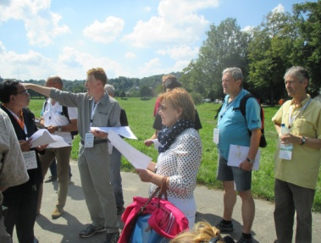
POZOROVÁNÍ patří mezi základní dovednosti geografického zjišťování. Pozorováním poznáváme krajinu kolem nás a procesy, které se v ní odehrávají. Pozorování můžeme také využít při zkoumání toho, co lidé dělají na veřejných místech. Pro pozorování je nutné předem stanovit oblast a čas, po který bude probíhat. Při pozorování je nutné dělat si záznam, co jsme viděli (písemný, fotografie).

Metodu DOTAZNÍKOVÉHO ŠEŤENÍ přejímají geografické disciplíny ze sociologie. Ještě před samotnou přípravou dotazníku je nutné znát cíl dotazování (co chceme pomocí dotazníku zjistit) a okruh respondentů (od toho se odvíjí struktura otázek – jinak se budeme ptát žáka na ZŠ a jinak zkušeného speciality na dané téma). Důležitý je také vzorek respondentů. Počet není u žádného šetření přesně dán. Čím větší je rozsah počtu statistických jednotek, tím větší byl měl být vzorek respondentů (např. 10 dotazníků za obyvatelstvo České republiky je velmi málo, ale 10 za jednu třídu ZŠ se 20 žáky je výborný výsledek). Vždy bychom také měli dbát na rovnoměrné zastoupení výběrové struktury (např. muži/ženy, věková struktura apod.).
Jakmile máme stanovené tyto výchozí parametry šetření, můžeme přichystat samotný dotazníkový formulář. Při přípravě dotazníku je třeba věnovat pozornost hlavně počátečním a závěrečným otázkám. Na začátek by měly být uvedeny nekonfliktní otázky uvolňující psychické bariéry respondenta, uprostřed dotazníku jsou ty nejdůležitější otázky týkající se našeho výzkumného záměru, včetně problémových otázek, na konci dotazníku obvykle bývají otázky demografické a kontextové).

Ukázka dotazníku
Dotazník může obsahovat několik typů otázek. Mezi ty základní patří:
- uzavřené otázky (odpovědi jsou předem dány) – do této kategorie lze zařadit i různé postojové škály,
- otevřené otázky (odpovědi napsané respondentem),
- polouzavřené otázky.
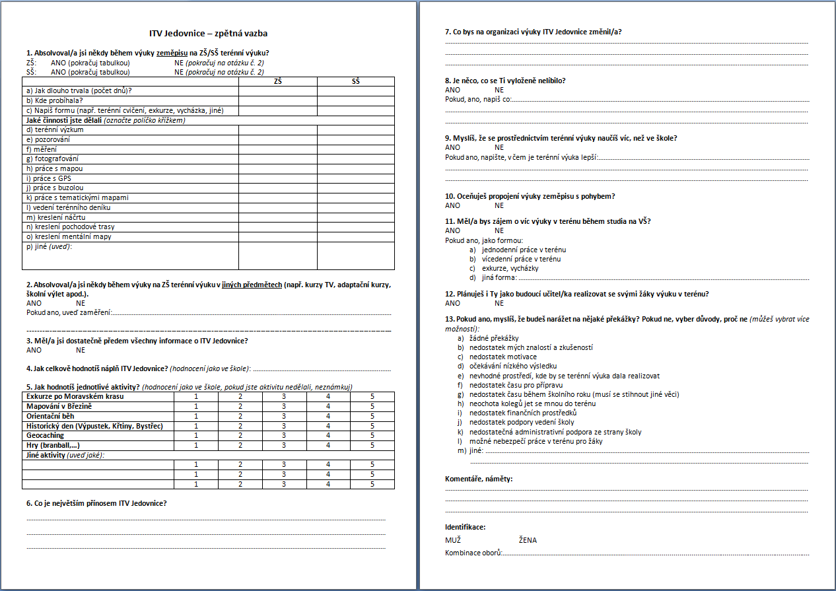
Demografické (příp. kontextové) otázky
Uzavřená otázka
Postojová škála
Polouzavřená otázka
Otevřená otázka
,
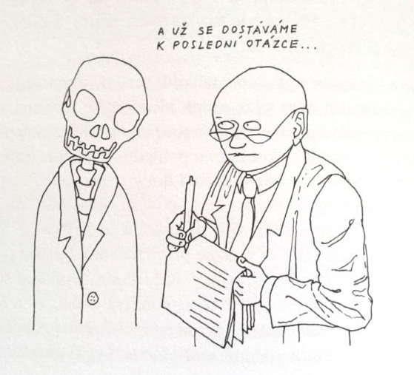
Druhou fází realizace dotazníkového šetření je pilotní test, tedy první vyzkoušení dotazníku v praxi, které může odhalit např. špatně formulované otázky, duplicitní otázky, špatné pořadí otázek, nepochopení otázky ze strany respondenta apod. Pokud k takovéto situaci dojde, je nutné dotazník upravit a udělat další pilotní ověření. Pokud je dotazník v pořádku, je možné ho šířit u zkoumané skupiny.
Dotazníkové šetření lze realizovat různými způsoby, avšak každá metoda má své výhody i nevýhody:
- Osobně – nejvyšší návratnost, vysoká validita dat, ale nejnáročnější na čas, finance.
- On-line aplikace (např. google docs) – nízká návratnost, nízká validita dat, obvykle nevhodná demografická struktura, ale je to levný a rychlý způsob dotazování.
- Telefonicky (kombinace pozitiv a negativ obou výše uvedených způsobů).
Poslední fází dotazníkového šetření je jeho vyhodnocení, k němuž požíváme celou škálu statistických metod. K zobrazení výsledků můžeme používat mapy, grafy, tabulky, schémata.

INTERVIEW je metodicky vedený rozhovor. Existují dva základní typy interview, a to:
- Standardizovaný – otázky jsou předem dány, musí být zachováno i přesné řazení, neboť i jiným pořadím kladení otázek lze ovlivnit (a případně i zkreslit) verbální chování respondentů. Výsledky z takovéhoto šetření jsou poměrně dobře srovnatelné.
- Nestandardizovaný – umožňuje zaznamenat širší souvislosti mezi zkoumanými fenomény. Předem daný jen záměr výzkumu, proto je možné otázky (a jejich formulaci či pořadí) měnit podle situace, což na druhou stranu znesnadňuje) srovnávat výsledky jednotlivých respondentů.

STATISTIKA
Statistických údajů existuje celá řada. Mezi nejpoužívanější v české geografii patří údaje, které poskytuje:
- Český statistický úřad: www.czso.cz
- Eurostat: ec.europa.eu/eurostat
- FAO: www.fao.ogr
- CIA Factbook: https://www.cia.gov/library/publications/the-world-factbook/
- …
FOTOGRAFIE slouží jak pro záznam aktuálního stavu dané lokality nebo jevu, tak pro srovnání vývoje.
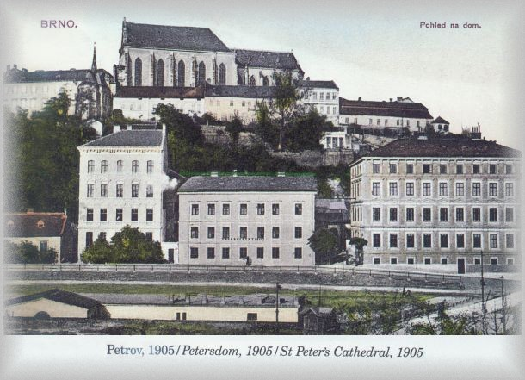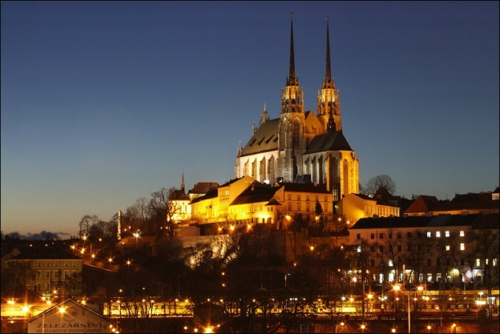
Obr. X: Petrov v roce 1904 a v současnosti (vpravo: http://www.mojebrno.wz.cz/inka--brno-kostely-petrov.html; vlevo: http://www.fotoaparat.cz/index.php?r=25&rp=550892&gal=photo)

MĚŘENÍ slouží k získání různých kvantitativních charakteristik, např. počtu, vzdálenosti, výšky, rozlohy, rychlosti, teploty… Měření v dnešní době můžeme provádět buď manuálně, nebo pomocí moderních technologií (např. měření výšky útesu můžeme provést pomocí pásma, rychlosti pádu předmětu, klinometr, který funguje na principu pravoúhlého trojúhelníku nebo GPS).
SČÍTÁNÍ DOPRAVY
Oficiální sčítání dopravy v ČR probíhá jednou za 5 let. Poslední sčítání dopravy proběhlo v roce 2010, následující proběhne v roce 2015. Toto sčítání dopravy přináší unikátní údaje o intenzitě dopravy, které není možné v rozsahu celé republiky zjistit jiným způsobem.
Podobné sčítání dopravy je možné provádět i v okolí školy. Žák si procvičí sběr primárních dat od fáze přípravy (vymezení území, času, způsobu sčítání, strukturu sčítaných dopravních prostředků), po fázi realizace – samotný sběr dat, až po jejich zpracování pomocí statistických nebo kartografických metod (fáze zpracování a vyhodnocení výsledků).
Obrázek vlevo dokumentuje způsob kartografického znázornění oficiálních dat. Obrázek vpravo ukazuje mikrosčítání dopravy v okolí budovy Pedagogické fakulty MU.
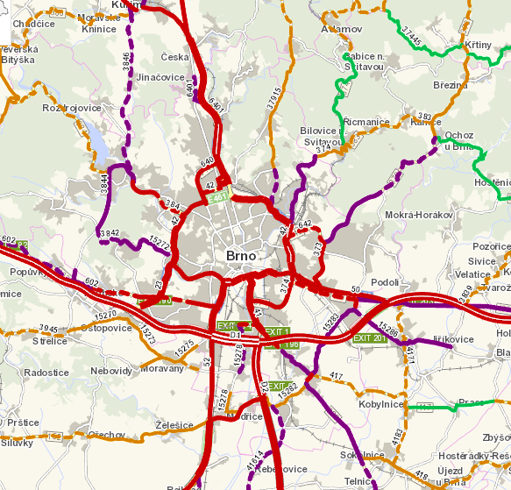
Doplnit mapu studentů ze sčítání dopravy před PdF

NÁČRT se používá k záznamu informací o celkovém prostoru krajinných prvků nebo člověkem vyrobených stavbách, které nejsou zaznačeny v mapě. Existuje několik druhů náčrtu, které jsou v geografii běžně používány. Mezi ně patří topografický náčrt, panoramatický náčrt, pochodová osa. Vodným doplňkem k náčrtu pro další zpracování a vyhodnocení určitého výřezu krajiny je v dnešní době fotografie.
PANORAMATICKÝ NÁČRT je náčrt jednoho místa (podle měřítka většího či menšího), který ukazuje zvolenou oblast tak, jak ji vidíme ze své pozice. Do takového náčrtu můžeme zakreslit všechno, co nás zajímá nebo co nás při pohledu na krajinu zaujalo.
Na arch papíru, nejlépe na pevné podložce, zakreslujeme postupně předměty a linie terénu, a to v hrubých rysech tak, jak se jeví našemu oku. K rozložení jednotlivých objektů, linií a ploch je vhodné použít základní mřížku, kterou si naneseme na papír.
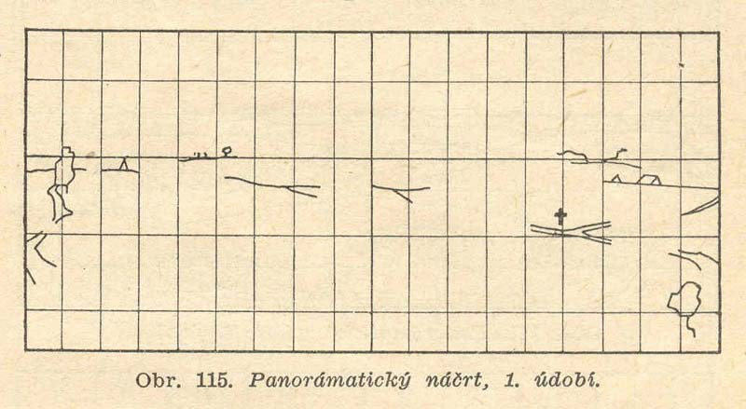
Postup pořízení panoramatického náčrtu (podle: http://csopevneni.xf.cz/Prirucka/Prirucka-nacrt.htm).
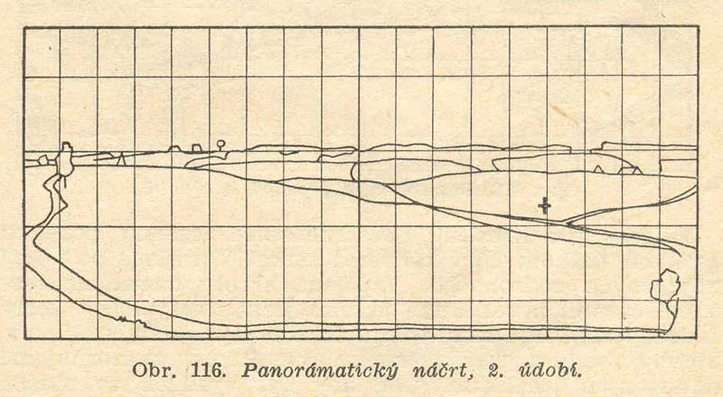
A. V první fázi si zhotovíme kostru. Na náčrt zakreslíme několik nejdůležitějších bodů a míst pokud možno pravidelně rozložených. Do této kostry pak můžeme vyznačovat další podrobnosti.
B. V druhé fázi do kostry náčrtu doplníme linie terénu, např. za sebou jdoucí hřebeny, obrysy lesů, osady, cesty, další místa výhledu apod.

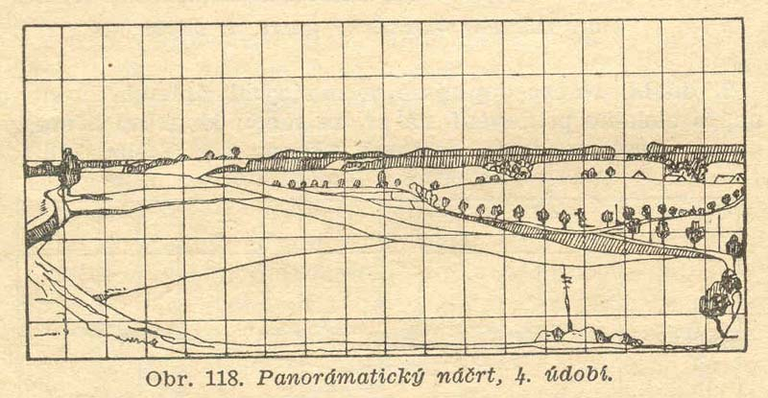
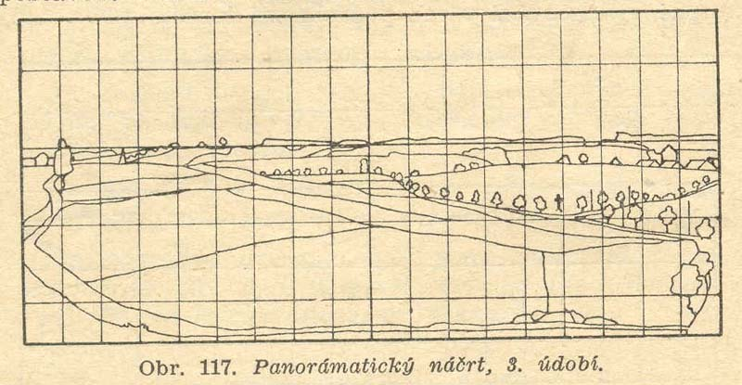
C. Ve třetí fázi zakreslíme vše, co je pro pozorovanou krajinu důležité k její identifikaci. Větší podrobnosti lze označit symboly a přidat je do legendy náčrtu, abychom si později nemuseli vzpomínat, co jsme těmito symboly zachytili.

D. Ve čtvrté fázi dokončíme nákres. Především dokončíme legendu a popis toho, co jsme nakreslili.
Pro naše potřeby doplníme, jakým směrem je sledovaný výřez krajiny orientovaný a zhodnotíme sledovaný výřez krajiny z pohledu identifikace její struktury.
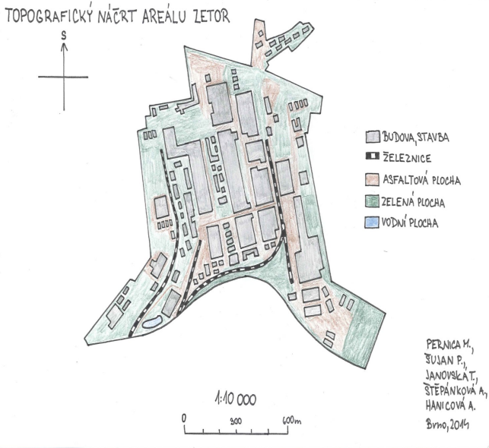
TOPOGRAFICKÝ NÁČRT je nákres oblasti „z nadhledu“. Náčrt umožňuje popsat velké oblasti, spolehlivě v nich určit vzdálenosti jednotlivých objektů. Je užitečný při popisování silniční sítě, toku řek (potoků) nebo polohy přírodních a člověkem vyrobených překážek.

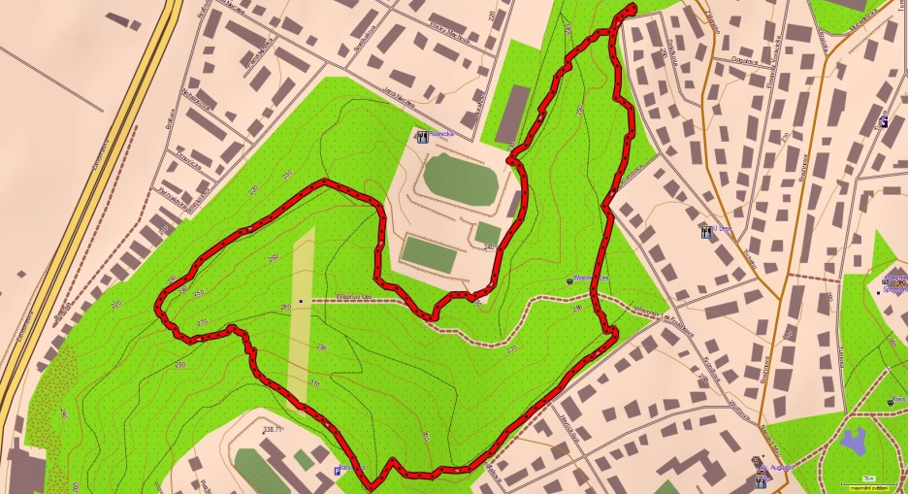
Unikátní data můžeme zaznamenat také pomocí GPS, který zaznamenává trasu pohybu, výškový profil, rychlost a čas pohybu. Zaznamenaná dat je možné exportovat do PC, např. do programu Map Source nebo volně stažitelného Base Camp. Také Google Maps dokážou zaznamenané trasy zobrazit.

DENÍK slouží k zaznamenávání důležitých informací při práci geografa, ať už o vhledu krajiny, zajímavých místech, útvarech atd. Na katedře geografie PdF se setkáte s tzv. terénním deníkem, který slouží jako záznamník všeho důležitého ze všech realizovaných terénních praxí. Strukturu terénního deníku je možné stáhnout v elektronické formě zde: http://www.ped.muni.cz/wgeo/soubory/Terenni%20praxe/Terenni_denik.doc - musím upravit odkaz

Sekundární zdroje dat
Sekundární data jsou v podstatě různými metodami zpracovaná primární data. Např. pokud zobrazíme primární data ze sčítání lidu v grafu nebo pomocí kartogramu, jedná se již o sekundární data. Pokud dodáme vlastní fotografie do textu geografické analýzy, také se z primárního zdroje stane sekundární zdroj. Při zpracování primárních dat na sekundární je nutné vždy uvádět přesné zdroje primárních dat, pokud by bylo potřeba vrátit se k původním datům.
Obr. X: Sekundární zdroje dat. Převzato, upraveno a přeloženo z Berry (20cc, s. 14–15)
Média (tištěná/netištěná)
Mentální mapa
Mapy, grafy, tabulky
SEKUNDÁRNÍ ZDROJE DAT

Mapy, grafy, tabulky graficky zobrazují primární data. U map, tabulek i grafů platí to, že musí být přehledné, jasně zobrazovat danou informaci, musí obsahovat veškeré náležitosti – název, samotné zobrazení dat (mapové pole, graf, tabulku), popis kategorií či legendu, zdroj dat, u tabulky popis sloupců a řádků, u grafů popis os… Mapy a kartografické dovednosti jsou detailně rozebrány v kap. Xx.
Srovnejte mapu hospodářství Austrálie, která je na obrázku a pochází z německého atlasu nakladatelství Diercke (Diercke International Atlas, rok) s mapou hospodářství v českém školním atlase. Ze které mapy vyčtete víc informací? Srovnejte měřítko obou map. Srovnejte mapové značky v obou atlasech. Které jsou názornější?
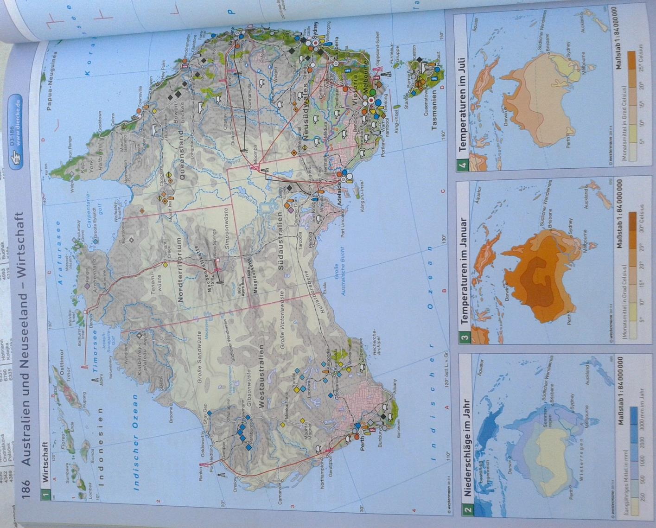Doplnit grafické měřítko. Nemám sem dát konkrétní otázky pro srovnání, kde by si studenti přímo mohli psát?

MENTÁLNÍ MAPA (neboli myšlenkový obraz skutečnosti) je směsicí objektivních znalostí (např. znalosti o poloze geografických objektů) a subjektivního vnímání prostoru (odrážející preference tvůrce mapy). Umožňuje identifikování individuálních postojů, hodnot, vlastností, zájmů, znalostí a také významů, které lidé dávají určitým místům. Protože naše vědomosti o realitě nejsou nikdy kompletní, neustále se vyvíjejí, zpřesňují a mění v závislosti na časoprostorových souvislostech, nemohou nikdy korespondovat přesně s realitou a zároveň nemohou být nikdy totožné (podle Svozil, Hynek (eds.) 2007).
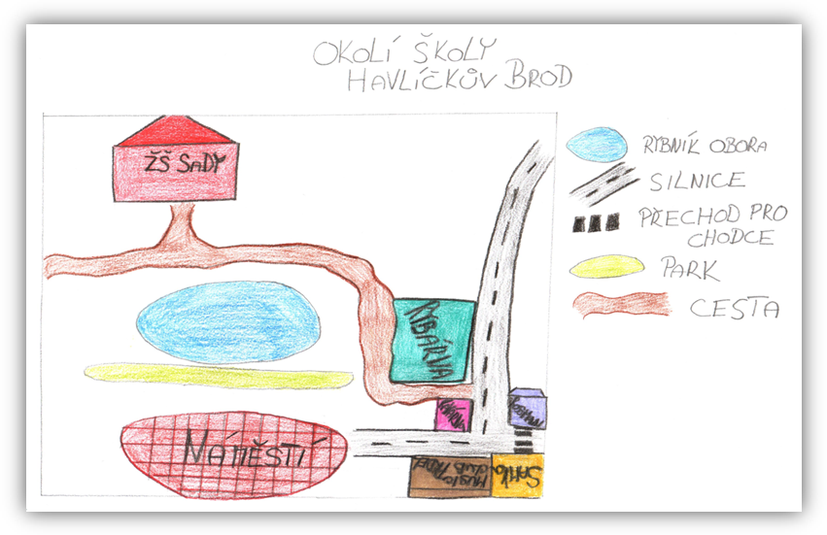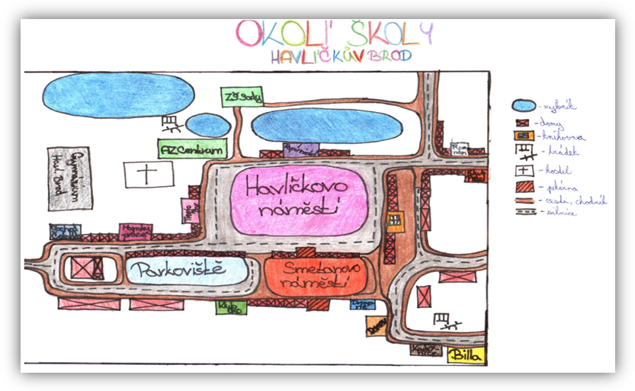
Obr. x: Mentální mapa žáků ZŠ V Sadech v Havlíčkově Brodě. Převzato z Kletečka (2013, s. 43, 46)

TIŠTĚNÁ A NETIŠTĚNÁ MÉDIA
Tato oblast zdrojů dat je velmi široká. Do tištěných zdrojů patří knižní publikace, časopisy, noviny, reklamní materiály. Mnohem širší je však v současné době oblast netištěných médií, kam patří televize, rádio a zejména internet. Ve všech zdrojích se můžeme setkat s celou řadou informací s geografickým obsahem, je však vždy nutné jednotlivé zdroje kriticky posuzovat a informace ověřovat. Ne vždy totiž média opravdu přinášejí pravdivé informace.
Který zdroj si vyberete? Který zdroj je věrohodný a který ne a proč? Jaké další tištěné a elektronické zdroje informací znáte?
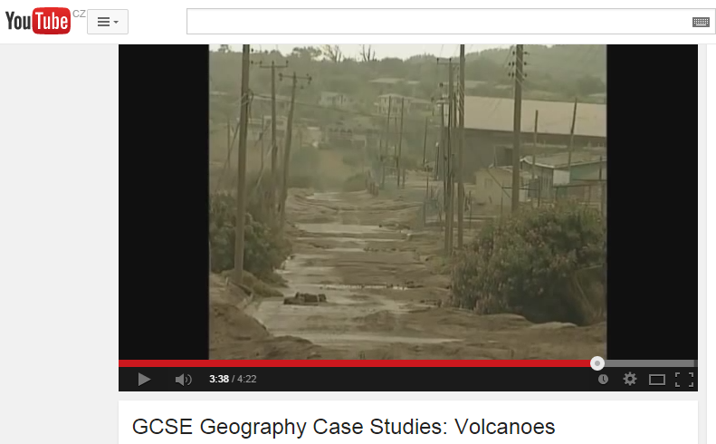
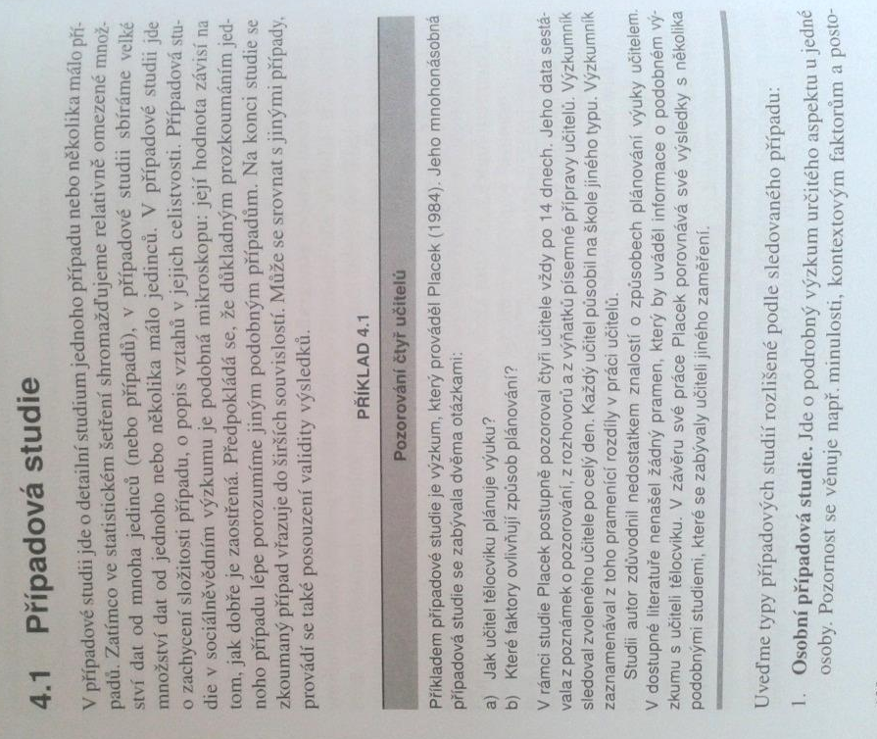
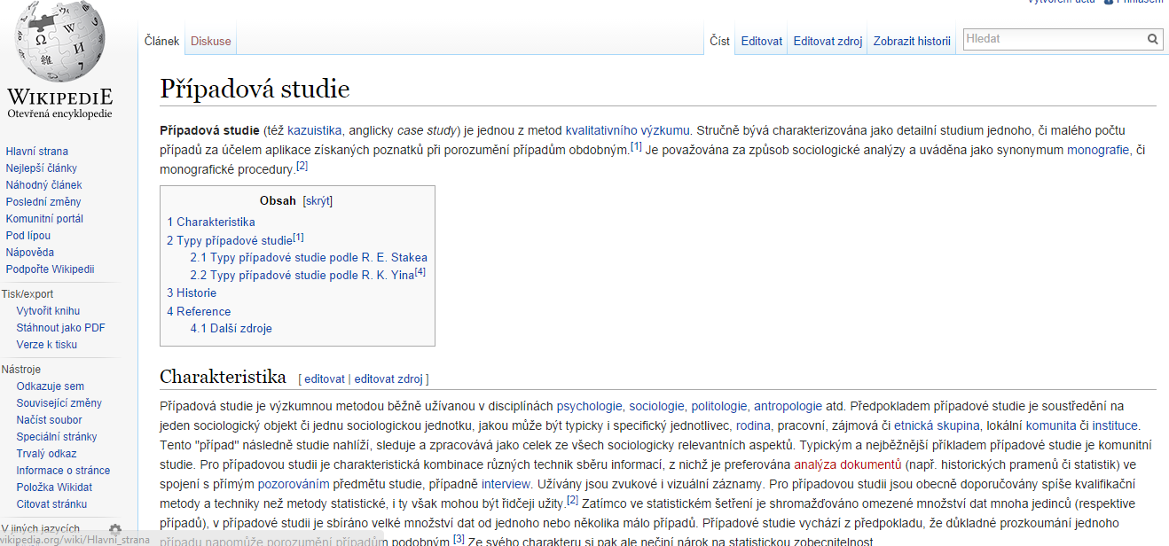

1.2 Kartografie a topografie

1.2.1 Teoretická východiska
Mapy se staly běžnou součástí každodenního života všech lidí. Ve výuce zeměpisu jsou pak nenahraditelnou pomůckou, která umožňuje žákům zjišťovat informace o vzdálených místech, vyhledat prostorové rozmístění jevů a vztahy mezi nimi.
„Tak důležitá je práce s mapou v geografické práci, že …. se zdá oprávněné navrhnout geografům, že pokud problém nemůže být zkoumán pomocí mapy, ... potom je otázkou, zda je to problém spadající do oblasti geografie.“ Richard Hartshorne
S rozšířením map na internetu, digitálních atlasů a geografických informačních systémů se zdá nezbytné, osvojit si kromě tradičních dovedností, jako je vyhledání místa na mapě, také mnohé další dovednosti, které se vztahují k používání mapy. Tyto dovednosti souhrnně označujeme jako kartografické. Přestože používat mapu a vyhledávat v ní informace podle některých výzkumů dovedou i děti předškolního věku (viz například Glücková, 2001; Liben & Downs, 1989; Liben & Yekel, 1996; Piaget & Inhelderová,1971), kartografické dovednosti si žáci osvojují až v průběhu školní docházky. Nejdůležitější je období druhého stupně základních škol, kdy je u žáků plně rozvinuté abstraktní myšlení, které jim umožňuje chápat i složitější operace, jako je analyzování mapy nebo vyvozování závěrů z informací, zjištěných v mapě. (Mrázková, K., 2013, s. 7.)

Model kartografických dovedností (podle K. Mrázkové)

1.2.2 tvorba učebních úloh na kartografické dovednosti
A. Čtení mapy:
Použití legendy:
Podle geologické mapy zjistěte, z jakých hornin jsou tvořeny Krušné hory.
S pomocí mapy určete, do které klimatické oblasti patří Polabí, Šumava, Jeseníky.
Podle mapy znázorňující hustotu obyvatel v Evropě řekněte, zda jsou následující tvrzení pravdivá. Jestliže najdete chybu, opravte je:
- Nejhustěji je zalidněn sever Velké Británie, státy Beneluxu (Nizozemí, Belgie a Lucembursko), sever Francie, oblasti Porýní a Porúří v Německu, jih Itálie a východní část Polska.
- Nejřidší osídlení mají země na severu Evropy a horské oblasti v jižní Evropě.
- Státem s největší hustotou obyvatel je Island. Naproti tomu v Nizozemí je hustota obyvatel nejnižší.
Určete hlavní hospodářská centra těchto zemí: Japonsko, USA, Velká Británie.
Podle map v atlasu zjistěte, jaké nerostné suroviny se těží na severu Kanady.
Čtení vrstevnic:
Podle mapy stanovte, který svah v údolí řeky Otavice je příkřejší? Pravý nebo levý?
Vyhledat cestu z bodu A do bodu B
Jestliže vypustíte lodičku po Bečvě, kam popluje?
Zjistěte, zda je možné doplout lodí po řekách a přes průplavy ze Severního moře do Černého moře, z Blatského moře do Bílého moře a z Baltského moře do Černého moře. Popište danou cestu.
Do kterých oblastí směřuje ropa, která se těží v Perském zálivu?
Na mapě Evropy vyhledejte významné ropovody a plynovody a určete, odkud a kam vedou.
Určete, kterými jezery a řekami postupně protéká voda, než se dostane z Hořejšího jezera do Atlantského oceánu?
Časová pásma – rozlišovat čas na základě časových pásem
Podle atlasu zjistěte, ve kterých státech šly děti dnes do školy jako první?
Váš kamarád, který je momentálně v New Yorku, se rozhodne, že vám zavolá zrovna ve chvíli, kdy bude mít na hodinkách 20.00. Kolik hodin bude u nás?
Určit směr s pomocí hlavních i vedlejších světových stran
Seřaďte uvedená města podle jejich polohy od východu k západu (severu k jihu a podobně).
B. Analyzování mapy:
Určit prostorové rozmístění (uspořádání, umístění) jevů na mapě:
Podle mapy (fyzicko-geografické mapy Jižní Ameriky) vypište země, jimiž procházejí Andy.
Podle mapy vypište země, na jejichž území se rozkládají Himaláje.
Kterými africkými zeměmi prochází obratník Kozoroha?
Se kterými státy sousedí Peru? (případně jakékoli země)
Které státy jihozápadní Asie leží na pobřeží Středozemního moře?
Do kterých oblastí zasahuje Doňecká pánev.
Které africké země leží v pásu Sahelu?
V kterých podnebných pásech leží hlavní zemědělské oblasti Ruska?
Ve kterém podnebném pásmu se rozkládají tropické deštné lesy?
V jakém podnebném pásu leží Praha, Jakarta a Teherán?
Jaké typy půd se nacházejí v oblasti tundry?
Určete, v kterých oblastech USA se pěstuje pšenice.
V jakých oblastech světa se těží ropa a zemní plyn?
Vyhledat územní vztahy mezi prvky / jevy na mapě:
Které litosférické desky ovlivňují život lidí na Islandu?
Jak ovlivňují přírodní podmínky v Africe rozmístění obyvatel?
S pomocí mapy určete, jak podnebí, reliéf a vzdálenost od oceánu ovlivňují polohu amerických milionových (největších, nejhustěji osídlených) měst.
S pomocí map ve školním atlase vysvětlete, jak se na rozmístění obyvatel a sídel v České republice projevuje vliv terénu?
Vysvětlete, jak přírodní podmínky ovlivňují hustotu zalidnění v Evropě.
Které hospodářské podmínky způsobily, že jsou hustě zalidněné tyto oblasti: východní pobřeží USA, Porýní v Německu, střední Anglie a české a polské Slezsko?
Srovnejte mapu reliéfu České republiky s mapami průměrných teplot a srážek. Zjišťujete nějakou podobnost?
Určete, jak se mění teplota v závislosti na vzdálenosti od oceánu.
Určete, jak se mění hustota zalidnění v závislosti na nadmořské výšce?
(Mapa ukazující výskyt tropických bouří) – V které oblasti zasáhne tropická bouře nejvíce obyvatel?
Jaké mořské proudy ovlivňují podnebí v pouštích?
Jaké půdy se nacházejí v oblasti mírného pásu? Jak jejich rozmístění ovlivňuje teplota a srážky?
Jaké přírodní podmínky se vyskytují v nejhustěji osídlených oblastech?
Podle mapy určete oblasti největší koncentrace obyvatel. Jak ovlivňují rozmístění obyvatel přírodní podmínky?
Jak souvisí přírodní podmínky kraje Vysočina se zaměřením zemědělské výroby?
Jak ovlivňuje reliéf teplotu a srážky v České republice?
Jak ovlivňují přírodní podmínky zemědělství na Skandinávském poloostrově?
Vysvětlete, jak průmysl a těžba nerostných surovin v Africe ovlivnila rozmístění obyvatel.
Jak ovlivňují srážky vegetaci v Africe?
Vyhledat podobnosti a rozdíly mezi jevy na mapě (Porovnat prostorové rozmístění jevů na mapě):
Porovnejte, jaké podmínky pro život mají lidé, žijící v okolí rovníku a jaké lidé, žijící v okolí obratníku Kozoroha?
Pomocí map porovnejte léto v Itálii a v Irsku. (Proč jsou rozdílné?)
Porovnejte podnebí Arabského poloostrova s podnebím poloostrova Přední Indie.
Přibližně na stejné rovnoběžce leží americký New York a italská Neapol. Srovnejte jejich podnebí.
Srovnejte podnebí Norska, Kanady a Ruska v okolí 60. rovnoběžky.
Jak se liší charakter podnebí Francie při pobřeží Středozemního moře od podnebí při Atlantském oceánu?
Srovnejte hospodářské využití kanadských prérií a tajgy.
V čem se liší podnebí Laplatské nížiny a chilského pobřeží? Která z těchto oblastí je vhodnější pro zemědělství?

C. Interpretování (syntéza) zjištěných informací:
S pomocí map srážky, teplota a podnebí zjistěte, proč se v některých oblastech Číny může sklízet obilí a rýže až 2x do roka. Jaký má tento fakt vliv na hustotu obyvatel v této oblasti.
Proč je na západním pobřeží Ameriky množství činných sopek a častá zemětřesení?
Proč je Kalifornie sužována zemětřesením?
(Mapa nárůst populace v jednotlivých státech USA za posledních cca 10 let) - Podle mapy Nárůst populace v USA v jednotlivých státech určete, které státy vykazují největší nárůst populace, a s pomocí fyzicko-geografické mapy určete, proč tomu tak je.
Proč je v Kyjevě chladněji než v Paříži, když obě města leží na stejné rovnoběžce?
Ovlivňuje nadmořská výška průměrnou roční teplotu a srážky v České republice? Jak?
Na mapě České republiky vymezte vhodné oblasti pro pěstování cukrovky (nutnost uvést, jaké jsou vhodné podmínky pro pěstování).
Proč je pro města Lima a Cuzco v Peru výhodná poloha ve vyšší nadmořské výšce?
S pomocí mapy afrického zemědělství určete, které země jsou ohroženy dlouhotrvajícím suchem a případným rozšiřováním pouští?
Který z afrických států má nejvýhodnější přírodní podmínky pro zemědělství a hospodářský vývoj. Proč?
Která oblast Afriky je pro Evropana nejbližší přírodním podmínkám, na které je zvyklý?
Vysvětlete, proč je Mississippská nížina hustě osídlená a Amazonská nížina málo?
Jak přírodní podmínky ovlivnily osídlení a hospodářství v Mississippské a Amazonské nížině?
Zdůvodněte rozmístění brazilského obyvatelstva.
Proč jsou v severních oblastech Asie (respektive Ruska)časté povodně?
Zdůvodněte rozdíl v hustotě osídlení Indoganžské nížiny a Turanské nížiny. (Velké čínské nížiny a západosibiřské roviny, nížiny).
V severozápadní Austrálie se nacházejí největší naleziště železné a manganové rudy. To nabízí Australanům pracovní místa, ale oni je odmítají. Proč? Šli byste tam vy pracovat?
S jakými problémy se potýkají zemědělci v oblasti střední Asie? (Afriky)
Proč je Sibiř málo osídlená?
Proč je řeka Kongo vodnatější než Nil?
Podle mapy hustoty zalidnění ve školním atlase popište rozmístění obyvatel Severní a Jižní Ameriky. Vysvětlete důvody nerovnosti osídlení. Kterým oblastem dávají lidé přednost a proč?
Ve kterých oblastech Číny žije nejvíce obyvatel? Proč je tomu tak?
Jak byste vysvětlili, že dvě velká africká města (Káhira a Tripolis (Tarábulus)) leží v nejsušších oblastech Afriky?
Proč jsou náhorní plošiny And hustě zalidněné, ale v Argentině a Chile jsou prakticky liduprázdné?
Proč jsou na Kanárských ostrovech i v zimních měsících vhodné podmínky pro letní rekreaci?
Kde jsou na Slovensku nejvhodnější místa pro stavbu vodních elektráren?
Které oblasti Afriky jsou nejhustěji zalidněny?
Jak lidé využívají Atlantský oceán? / Zjistěte, jaké je využití Atlantského oceánu.
Jak lidé využívají Indický oceán?

1.2.4 základy orientace v terénu podle map na orientační běh
- Proč orientační běh, proč mapy na orientační běh?
Za dobu svého trvání si toto odvětví vypracovalo výbornou metodiku nácviku orientace, která je vhodná i pro širší veřejnost a zejména pro školy. Ostatně ve Skandinávii se mapy pro orientační běh ve školách používají od samého počátku tohoto sportovního odvětví. (Vybráno z Hofmann, Korvas, Orientace v přírodě, 2007.)
Nácvik orientace by měl být důkladně procvičený už v rámci krátkodobých forem terénní výuky v blízkém okolí školy. Tuto dovednost potom aplikujeme na různé druhy tematických map a je základem pro dovednost tvorby mapy k různým řešeným úkolům.

Jak vypadá mapa na orientační běh?
Zdroj: Výukové mapa na orientační běh, PdF MU, stav 2018.

1.2.4.1 Znakový klíč
- Pro pochopení orientace na mapách pro orientační běh je nejdůležitější znalost speciálního znakového klíče.
Tvar, velikost a použití symbolů na mapách pro orientační běh je definována mezinárodní normou ISOM (International Standard for Orienteering Maps). Kresba mapy využívá šesti barev (bílá, zelená, žlutá, černá, hnědá a modrá), některých jejich odstínů a kombinací.
Mapa se skládá z figurálních (bodových), liniových a plošných znaků. Bodové objekty jsou znázorněny jednoduchými geometrickými obrazci, linie jsou rozlišeny různou strukturou čáry, plochy se znázorňují buď barevnou výplní, nebo šrafou.
- Terénní tvary (hnědá barva)
Tvar terénu a výškopis se znázorňuje pomocí velmi detailně kreslených vrstevnic a pomocí značek pro malé kupky, prohlubně atd. Terén pro orientační běh se obvykle zobrazuje vrstevnicemi s 5 m intervalem.
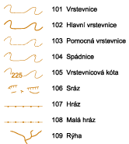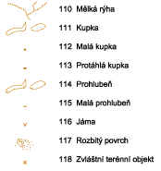
Obr. Terénní tvary podle normy ISOM 2000

- Skalnaté útvary (černá barva)
Skály jsou zvláštní kategorií terénních tvarů. Zobrazení skal dává užitečné informace o nebezpečí a průchodnosti, rovněž poskytuje možnosti pro orientaci a umístění kontrol. Skalnaté útvary se znázorňují v černé barvě kvůli odlišení od terénních tvarů.

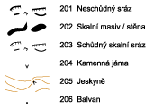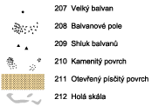
Obr. Skalnaté útvary podle normy ISOM 2000
- Vodstvo (modrá barva)
Tato skupina zahrnuje jak otevřenou vodu (potoky, rybníky, prameny), tak i zvláštní typy porostů podmíněné přítomností vody (bažiny). Klasifikace je důležitá, neboť udává stupeň překážky pro běžce a představuje objekty pro orientaci a umístění kontrol. Černá čára kolem vodních útvarů označuje jejich nepřekonatelnost za normálních povětrnostních podmínek.

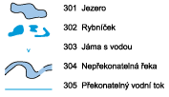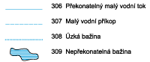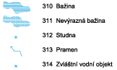
Obr. Vodstvo podle normy ISOM 2000

- Porost (bílá, zelená a žlutá barva)
Vyjádření porostů je pro orientačního běžce důležité, protože porost ovlivňuje průchodnost a viditelnost a také poskytuje možnosti pro orientaci.
Žlutá barva je použita pro otevřené plochy (louky, pole, paseky). Průběžný (otevřený) les je znázorněný bílou barvou. Zelená barva představuje hustotu lesa a podrostu v závislosti na jeho průchodnosti. Průchodnost závisí na charakteru lesa (hustota stromů a podrostu – kapradí, ostružiní, kopřivy apod.) a hodnotí se podle rychlosti běhu, nikoliv optického dojmu. Rozdělujeme tři druhy hustého lesa, které znázorňujeme různými odstíny zelené: les – pomalý běh (zelená 30 %), les – obtížný běh (zelená 60 %) a les – neprůchodný (zelená 100 %).
Šrafovanou zelenou barvou se znázorňuje hustota podrostu. S přibývající hustotou podrostu, se zvyšuje i intenzita šrafování v mapě.
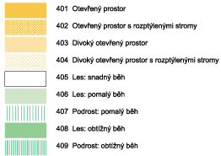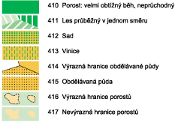
Obr. Druhy porostů podle normy ISOM 2000

- Umělé objekty (černá barva)
Jedná se především o síť cest, která poskytuje důležitou informaci pro běžce, a jejich klasifikace musí být na mapě jasně rozpoznatelná. Pro závodníka je zvláště důležitá klasifikace menších cest. Do úvahy je třeba brát nejen šířku, ale také, jak je pěšina zřetelná pro běžce. Ostatní umělé útvary (ploty, budovy, apod.) jsou také důležité, jak pro orientaci, tak i jako místa pro kontroly.

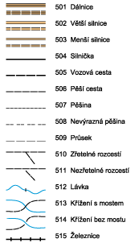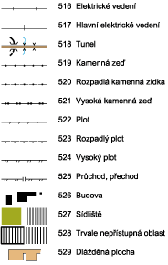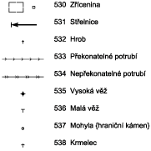
Obr. Umělé objekty podle normy ISOM 2000

- Jiné objekty a útvary (různé barvy)
ISOM povoluje zanést do mapy i zvláštní mapové značky (výrazný strom, vývrat, plošinka), jejichž vyjádření není definováno normou. Definice každé takovéto značky musí být uvedena v legendě mapy.

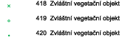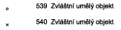
Obr. Zvláštní tvary podle normy ISOM 2000

- Technické značky
Technické značky jsou takové značky, které jsou důležité na všech druzích topografických map a ne pouze na mapách pro orientační běh (např. magnetické poledníky, výškové kóty). Každá technická značka má při znázornění svoji specifickou barvu.

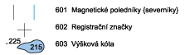
Obr. Technické značky podle normy ISOM 2000

1.2.4.2 příklady procvičování znakového klíče, světových stran, objektů v krajině a čtení vrstevnic
K úspěšnému čtení mapy na orientační běh je nezbytné seznámit se s výše uvedenými základními mapovými značkami. Ty se liší od klasických mapových značek, které známe např. z turistických map nebo topografických map.
Příklad: Do následující tabulky nakreslete značky z mapy turistické a mapy pro orientační běh a porovnejte je.
název mapové značky | značka v turistické mapě | značka v mapě pro OB
louka nebo pole
silnice
lesní cesta
potok
zřícenina hradu
skála, kámen nebo skalní sráz
kupa, vrchol
posed pro myslivce
krmelec
(místo s krmením pro zvěř)
hustník (hustý les)
lesní průsek
rybník
pramen
výrazný (význačný) strom
vývrat (vyvrácený strom)
plot
dům, budova
elektrické vedení
jeskyně
Cvičení lze doplňovat o srovnání mapových klíčů dalších map (např. základní mapy).

Světové strany
Příklad: Do čtvercové sítě nakreslete obrazec podle zadání. Světové strany S, J, V, Z se kreslí po svislých nebo vodorovných linkách, vedlejší světové strany SV, SZ, JV, JZ po úhlopříčkách. Číslice před označením světové strany, určují, o kolik průsečíků mezi dvěma linkami je třeba v daném směru postoupit. Místo startu je označeno smajlíkem.
1Z – 2JZ – 3J – 1Z – 3S – 3SV – 2V – 1S – 1SZ – 1S – 1SV – 1V – 1JV – 1J – 1JZ – 1J – 2V – 1SV – 4S – 1V – 4J – 2JZ – 1Z – 1JV – 3J – 4JV – 5Z – 2J – 1V – 1J – 2Z – 3S – 1Z – 3J – 2Z – 1S – 1V – 2S – 5Z – 4SV – 3S – 1SV.
☺

Cvičení lze jakkoliv obměňovat a doplňovat o vlastní nápady a interpretaci.

Orientace mapy podle objektů v krajině
Pro úspěšné nalezení kontrol je někdy výhodné umět orientovat mapu podle okolní krajiny a dokázat tak mentálně převádět okolní terén do mapy a naopak. Ne vždy totiž máme u sebe kompas nebo buzolu, pomocí které můžeme mapu zorientovat.
Příklad: Přiřaďte obrázkům krajiny správný mapový výřez z nabízených variant A, B a C.
terén | 1 | 2 |  | 3 | 4 |  | 5 | 6
mapa
1 |  |  | 2 |  |  | 3
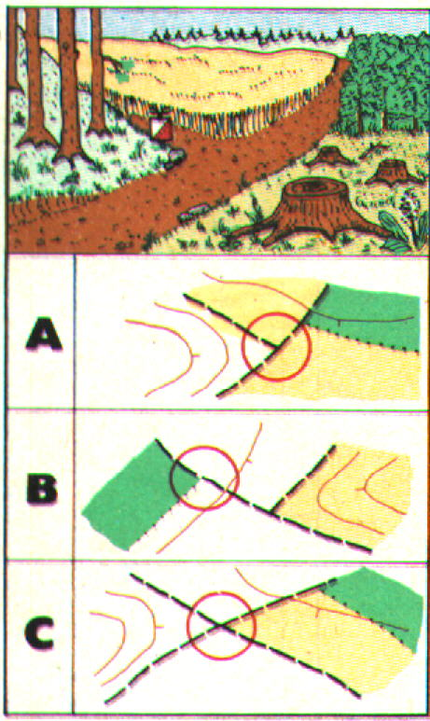 |  |  | 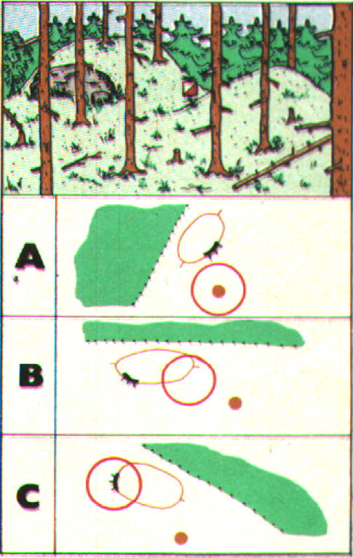 |  |  | 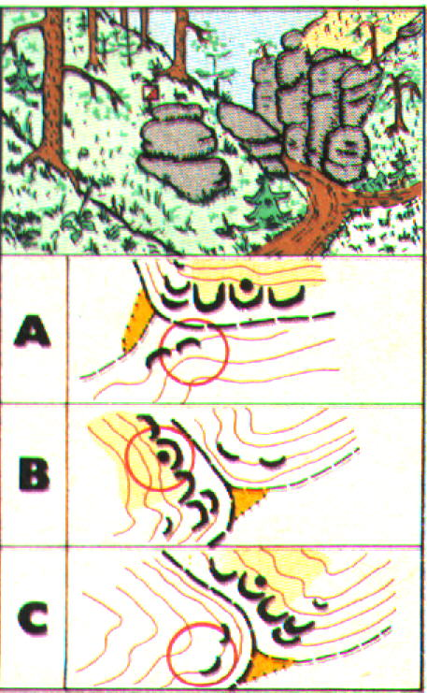
4 |  |  | 5 |  |  | 6
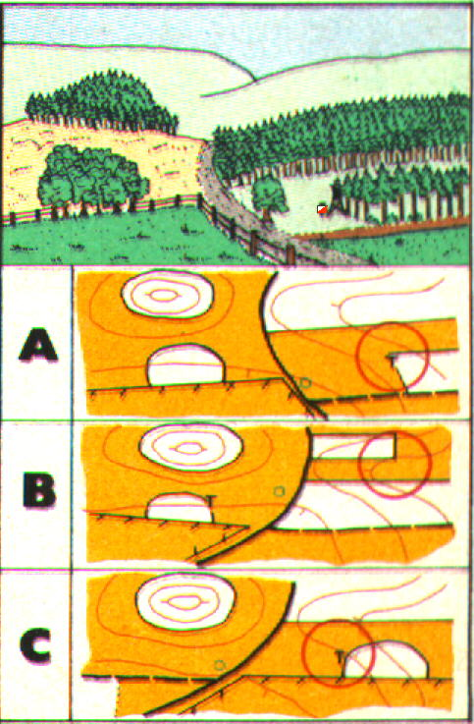 |  |  | 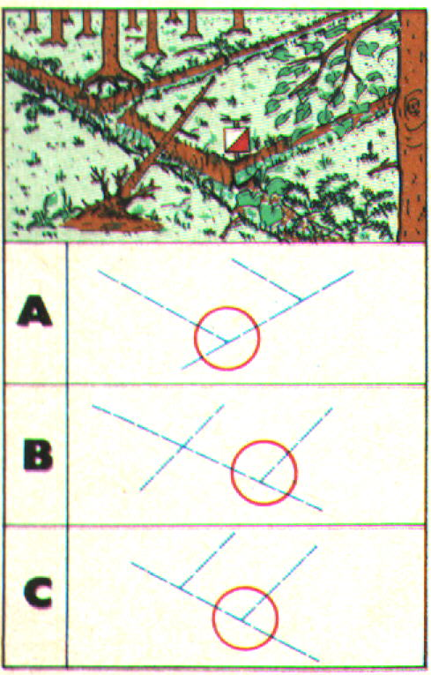 |  |  | 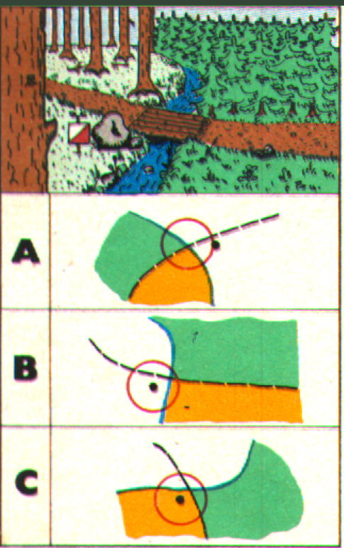

Čtení vrstevnic
Nedílnou součástí mapy pro orientační běh jsou vrstevnice. Vrstevnice je myšlená spojnice bodů se stejnou nadmořskou výškou. Pro správnou představu o reálném tvaru terénu zaznamenaném v mapě pomocí vrstevnic je nutné tuto dovednost opakovaně procvičovat.
Příklad: Pokuste se přiřadit k sobě navzájem si odpovídající dvojice: řez terénem a vrstevnicové zobrazení.
Řez terénem | Vrstevnicové zobrazení
1
2
3
4
5
6
7
8

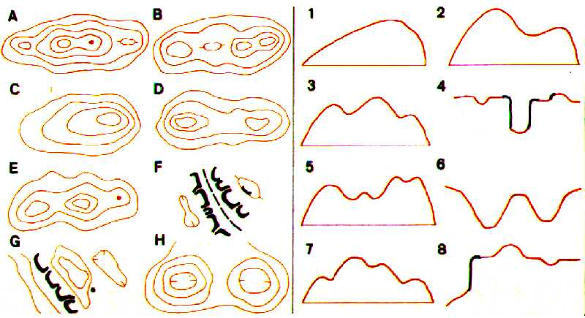

1.2.4.3 Praktický nácvik orientace v terénu podle mapy na OB
Stavba tratí pro žáky základní školy
K nejdůležitějším dovednostem učitele patří vhodný výběr místa na zmapovaném území, pokud nemá k dispozici přímo výukovou mapu nebo mapu s pevnými kontrolami pro veřejnost, kterých neustále přibývá. Pak hned následuje dovednost stavby vhodné trati pro různě vyspělé účastníky (žáky).
Měj na paměti: „Kontroly se neukrývají, záleží na volbě postupu, ne na hru na schovávanou!“
- Start a cíl
Trať je třeba postavit tak, aby byla přiměřeně těžká a dlouhá a obsahovala vhodný počet kontrol (ani málo, ani zase příliš; náročnost vyplývá ze zkušeností/věku žáků, náročnosti terénu apod.).
První zásadou je dobré umístění startu a cíle. Když se na mapě nachází ubytovna nebo tábor, je výhodné postavit start i cíl tam. Při stavbě výukových tratí se doporučuje dělat start i cíl na stejném místě.
Při stavění tratě se musíme zabývat dvěma hledisky. Prvním je samotná pozice kontrol a druhým pak to, jak vypadají postupy mezi nimi.
Pozice kontrol
Kontroly stavíme na výrazné a jasné objekty. Nevhodné je kontrolu umístit pouze na cestu (je potřeba ještě druhé určení – ohyb, konec, křížení apod.). Toto pravidlo se týká hlavně liniových a plošných symbolů. Objekt vyjádřený bodovým symbolem (posed, jáma, pramen atd.) je pro kontrolu ideální v případě, že v jeho blízkosti není zaměnitelný objekt.
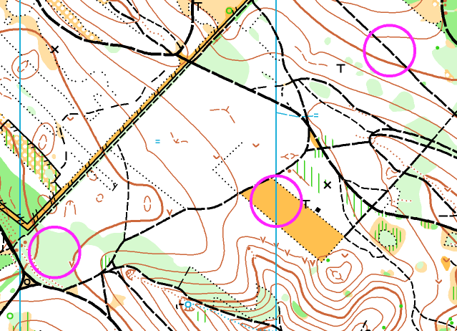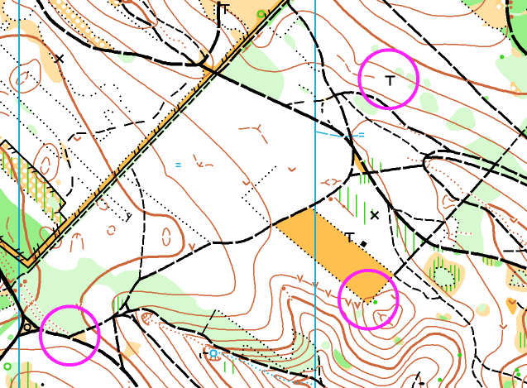
Obr. Vlevo příklad špatného umístění kontrol, vpravo dobrého (mapa: Trnůvka)

Postupy mezi kontrolami
Pro zkušenější žáky je postupy třeba volit tak, aby se účastníkům naskytla možnost jejich volby. Ideální je, když má postup jednu volbu kratší a těžší, bez převážného využití cest (např. čistým lesem, po rozhraní porostů) a druhou delší a lehčí, po cestách nebo výrazné linii (okraj lesa, podél potoka apod.). Tím odvážlivec, který se rozhodne pro těžší variantu, časově vydělá. Postup může mít i více jak dvě volby.

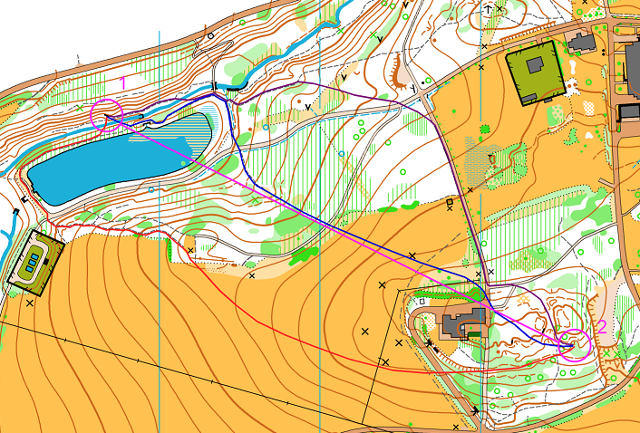
Obr. Různé varianty volby postupu (mapa: Libverda)
Co nejvyšší odlišnost postupů klade důraz na zajímavost orientace. Na mapě Libverda je několik postupů. Nejkratší varianta nemusí být nejrychlejší, protož vyžaduje neustálou pozornost. Severní postup s využitím cest, bude vyhovovat rychlejším běžcům, kdy na cestách už nemusí tolik mapovat.
Pozornost je třeba dávat také na svíraný úhel mezi jednotlivými postupy. Při stavbě bychom se měli vyhýbat ostrým úhlům, aby nebyl postup od kontroly ve stejném směru jako postup ke kontrole. Při závodech se pak přibíhající běžci mohou orientovat podle těch, kteří z kontroly odbíhají.
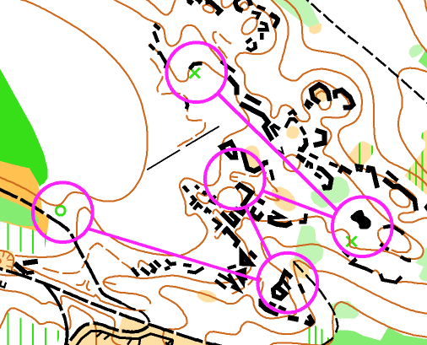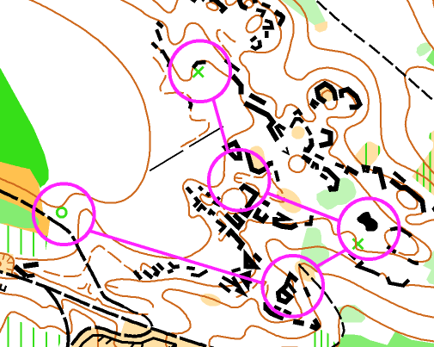
Obr. Vlevo příklad špatných úhlů mezi postupy, vpravo dobrých (mapa: Valečov)

Dále není vhodné zařazovat na trať necitlivá stoupání, což je ale v některých členitých terénech skoro nemožné.
Zásady při roznášení kontrol
Vyžaduje velké zkušenosti. Je obtížnější nalézt správný objekt, na který je třeba kontrolu umístit, než již samotnou postavenou kontrolu. Každý roznašeč musí vícekrát zkontrolovat správné umístění kontroly pomocí významných okolních objektů v mapě. Chybám se vyhneme, pokud jsou roznašeči dva. Jeden místo pro kontrolu označí a druhý posoudí při umisťování kontroly, zda se první roznašeč nespletl. První roznašeč má ještě jeden důležitý úkol, který spočívá v tom, že místo pro kontrolu se může rok od roku měnit a není tak pro naše účely vhodné. Proto může navrhnout i jiné umístění, které bude v terénu přesnější. To se stává nejčastěji u starších map na OB, protože lesy v ČR jsou často hospodářsky využívané. Vhodnost kontroly lze posoudit jedině na místě v terénu.
Složitější stavba vlastních tratí odpadne na veřejných mapách pro orientační běh, kde jsou umístěné pevné kontroly. Stavitel si pak trať vybírá z nich. Při tomto výběru tratí z pevných kontrol se však musí dbát stejných zásad, které jsou uvedené výše.
Část mapy s pevnými kontrolami, Brno, Wilsonův les (http://zbmob.cz/arealy/rosnicka.htm)

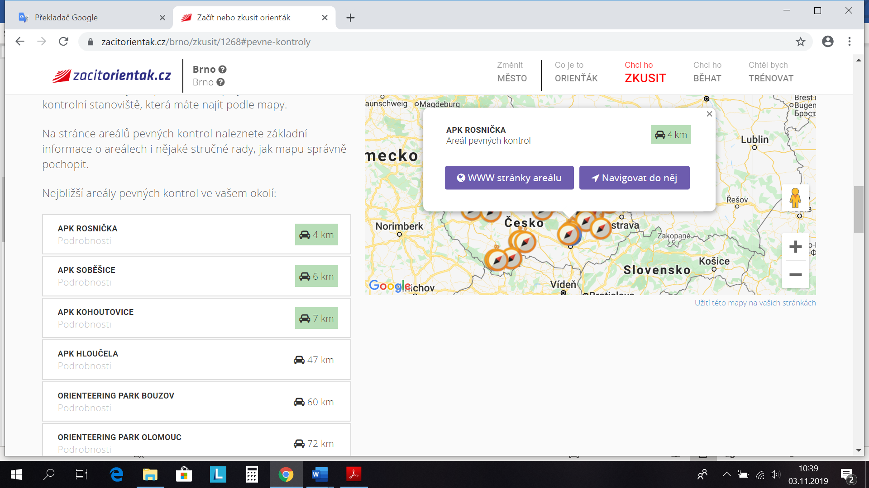

Seznam použité literatury:
Henych, Martin. Výuka orientace v terénu pomocí map na orientační běh. Bakalářská práce, PdF MU, 2009.
Hofmann, Eduard. a kol., Integrovaná terénní výuka – Jedovnice. Pracovní listy a studijní materiály, Brno 2008 – 2013.
Fran,M. TEACHING GEOGRAPHY IN PRIMARY SCHOOL. Learning to Live in the World.) Heffron,S.G., Downs,R.M. (ed.) Geography for Life: National Geography Standards. Swecond Edition. National Council for Geographic Education. 1145 17TH Street,NW, Room 7620, Washington,D.C., 2012, ISBN 978-1-884136-41-2.
https://www.geography.org.uk/search?q=Manifesto

